噴泉、汽水、氣球三部曲

校名：復興國小 指導老師：黃靖蓉、王仁和

一、旨趣：以課本介紹的科學原理，結合普通的實驗技巧，組成效果
神奇的機關。讓參與者了解，只要動腦，運用簡單的科學
原理，也能設計出趣味富饒的遊戲。

二、實驗器材：
(ㄧ) 水箱、水管、BB彈、杯子。
(二) 透明軟管、寶特瓶；氣球。

三、活動過程：
先進行趣味遊戲，再觀察機關運轉，了解原理並回答問題後即可
過關。
(一)遊戲區：運用虹吸現象，吸走水箱裡特定顏色的BB彈；或是操
作魔術水杯，使水漏光。
(二)機關區：
1.觀察「噴泉噴發、水底冒泡、氣球充氣」的連續機關。
2.聆聽機關原理的解說，並回答問題。。

四、活動啟示
從闖關過程的實際體驗，得到以下收穫：
(一)體驗虹吸現象的發生。
(二)了解虹吸現象的原理。
(三)從觀察機關的運轉，認識運用科學原理，動腦設計步驟，達
成理想效果的過程。

機關設計圖與說明請見下頁

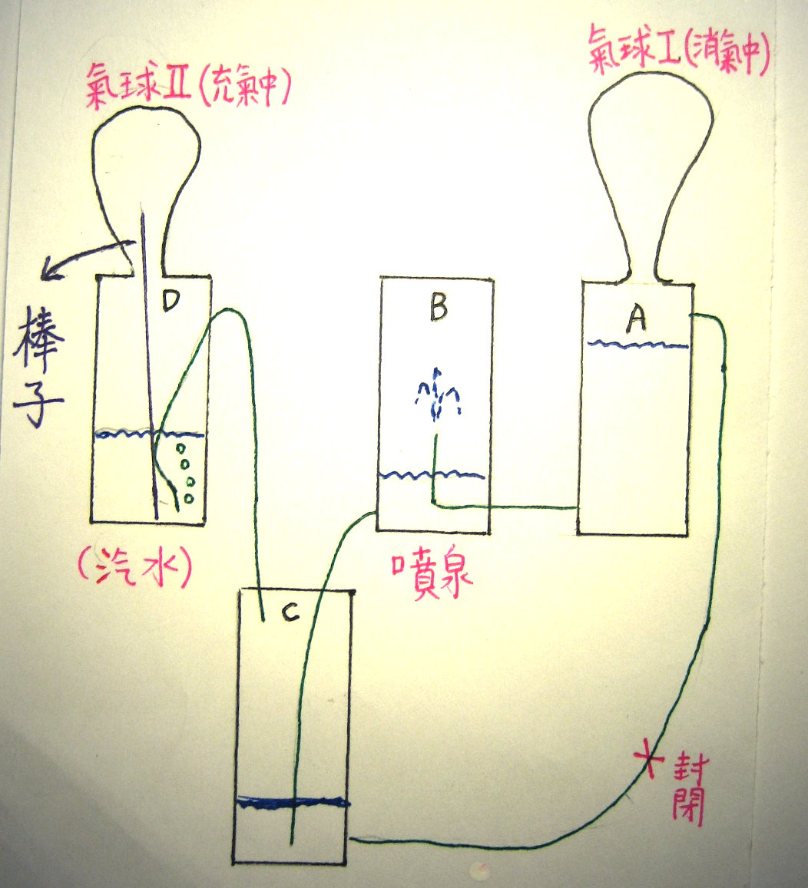 | 如左圖，機關啟動：  (一) A的水進入B，形成噴泉。  (氣球Ⅰ的空氣補入A)  (二) B的水進入C。  (三) C的空氣進入D，形成汽水。  (四) D的空氣進入氣球Ⅱ，使之飽滿。  ※ A的水面只要比C的水面高即可產  生噴泉、汽水、氣球充氣的現象。
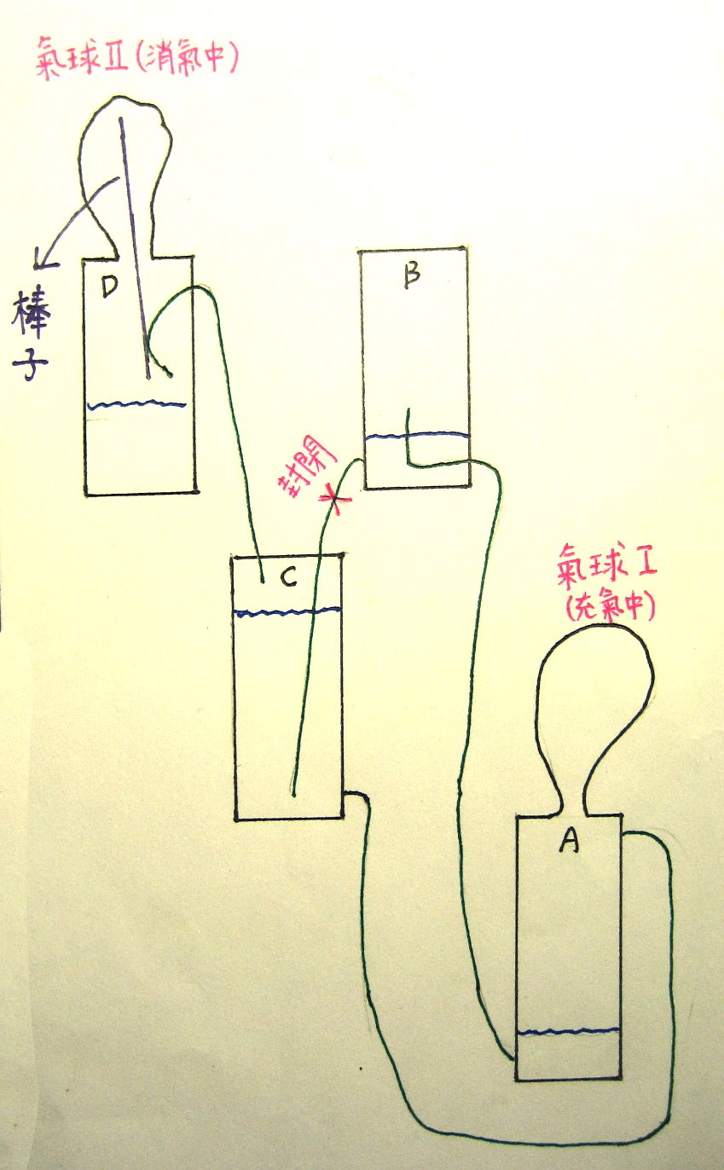 | 如右圖，機關復原：  (一) 關閉B和C的通路  (一) 提起棒子，使D內的水管高於  水面。  (二) C的的水流回A。  (三) D的空氣流回C。  (氣球Ⅱ的空氣補入D)  (四) A的空氣補回氣球Ⅰ。

